附件一：超星智慧教学平台课程激活操作说明

一、激活说明
（特殊提醒：如课程已经为学银在线同步开放课程，需先在学银开设新期次然后再进行激活，新期次开设说明见链接：
https://sharewh2.xuexi365.com/share/e9068c9a-31bc-4319-8723-40784224cad0?t=3。）
所有课程激活网址及链接：
超星智慧教学平台更新后，教师登录网址为：https://dlvtc.mh.chaoxing.com， 或dlvtc.fanya.chaoxing.com，登录后可在右上角“我的课程 ”中查看已完成建设的网络课程。
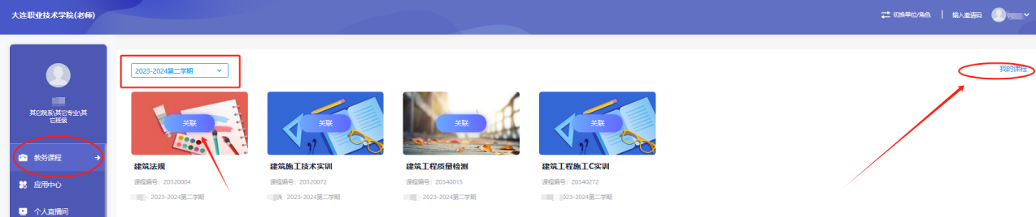
二、关联流程
（一）教师进入空间
教师进入个人空间后，点击左侧菜单中的“教务课程 ”，点击课程页面上“关 联 ”。
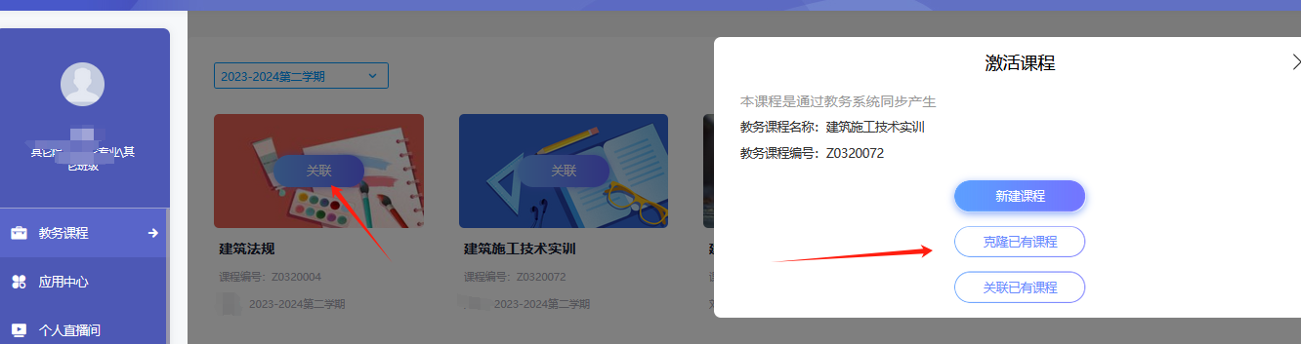

（二）关联方法
教务课程关联网络课的方法有三种：
（1）关联已有网络课（优先推荐选择此 方法，适用于引用之前的课程数据及资源，尤其是要评选各类在线课的课程,如果被关联过就选择方法二）；
（2）克隆网络课关联（适用于只引用之前的课程资源，不引用之前的数据）；
（3）关联新的网络课（适用于之前没有网络课的课程）。具体操作方法如下：
1.关联已有课程
第一步：点击未关联网络课的教务课程的“关联 ”按钮，弹出“关联 ”提示弹框，点击“关联已有课程 ”按钮，进入网络课程选择页面（如图）。
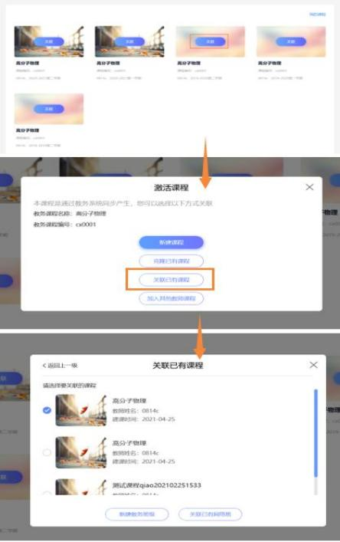

第二步：选择要关联的网络课程，点击“新建教务班级 ”进入教务班级页面。 关联某个班级，选择要关联的班级，点击关联即可。关联完成后，教务课程的班 级、学生名单将自动推送至课程中。

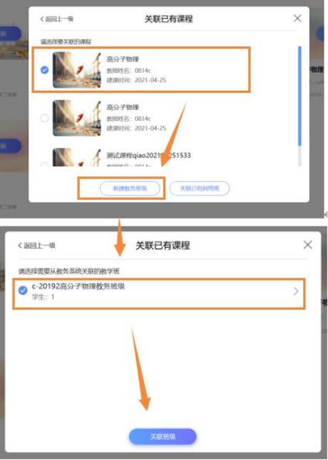

2.克隆已有课程
第一步：点击未关联网络课的教务课程“关联 ”按钮，弹出“关联 ”提示弹 框，选择“克隆已有课程 ”按钮，可以进入网络课程选择页面，鼠标移入课程可 以看到“预览 ”按钮可以进入课程查看课程详情。

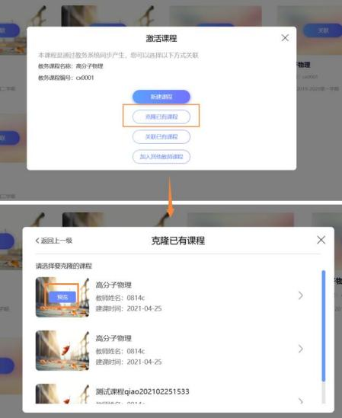

第二步：选择要克隆的课程，点击课程打开克隆选择框。在弹框中选择要克 隆的课程内容，选择完成后点击“确定 ”按钮，系统进入克隆和关联流程，克隆 和关联完成后，会弹出完成提示框（如下图），点击“我知道了 ”，完成操作。关 联完成后，教务课程的班级、学生名单将自动推送至课程中。

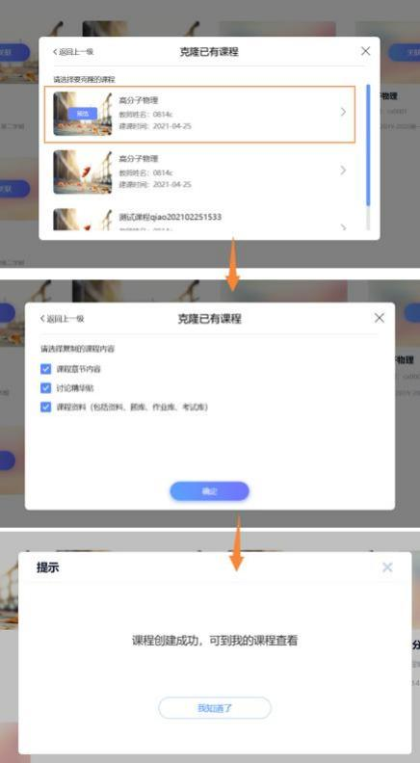

3.关联新的网络课
点击未关联网络课的教务课程“关联 ”按钮，弹出“关联 ”提示弹框，选择 “新建课程 ”按钮点击，提示关联成功。关联完成后，教务课程的班级、学生名单将自动推送至课程中。
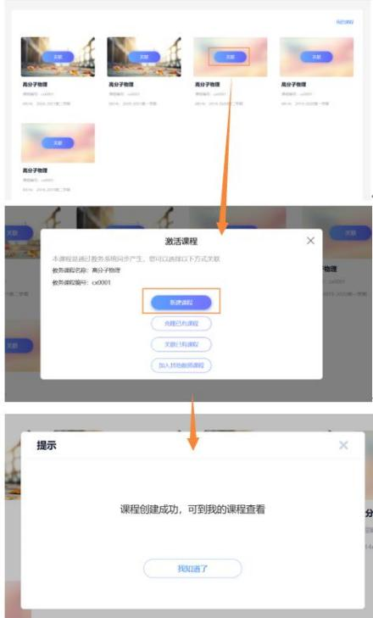

三、其它说明
1.如完成课程关联后，仍需引用其他课程的资源，教师可在学习通上完成。 操作流程如下：学习通-课程-右上角管理-导入-课程章节-选择课程-选择章节- 确定。
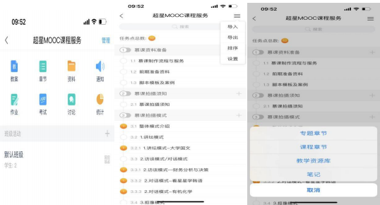

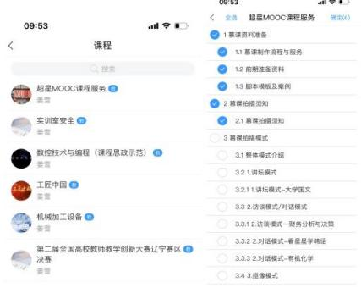
2.课程激活后，教师每次授课需在《大连职业技术学院捕捉时间表》内发布“签到”。
3. 如存在教师无学习通账号、无法激活等问题，请及时通过“大连职院网络在线教学”工作群（qq:740197909）进行沟通。
4. 根据《方案》，加强数字化课程资源建设与管理， 课程激活后学校将开展在线课程建设情况验收考核， 请任课教师在3月 3 日（周一）前完成激活。

5.授课时间及平台抓取时间

大连职业技术学院捕捉时间表
夏家河校区
节次 | 上课时间（捕捉范围）
1-2 | 8:10-9:40
3-4 | 9:55-11:30
5-6 | 13:00-14:30
7-8 | 14:35-16:05
9- | 16:06-21:00
南关岭校区
节次 | 上课时间（捕捉范围）
1-2 | 8:10-9:40
3-4 | 9:55-11:30
5-6 | 13:00-14:30
7-8 | 14:35-16:05
9- | 16:06-21:00
普湾校区
节次 | 上课时间（捕捉范围）
1-2 | 8:00-9:30
3-4 | 9:35-11:05
5-6 | 12:15-13:45
7-8 | 13:45-15:15
